Общество с ограниченной ответственностью «Электро-КИП»

ИНН 2312114303 Юр. адрес: 350059 г. Краснодар
КПП 231201001 1-й пр. Дунайский,15
р/с 40702810500000005041 Факт. адрес: г. Краснодар
ул. Трудовой Славы, 5. лит п/А п.17
в ОАО АКБ «УРАЛСИБ-ЮГ БАНК» т/ф. (861) 266-80-33
г. Краснодар тел. (861) 271-05-81
БИК 040349713 сот. 8-918-44-515-94
к/с 30101810400000000713 elkip@bk.ru, milka2008@bk.ru
www.elkip.ucoz.ru

Коммерческое предложение
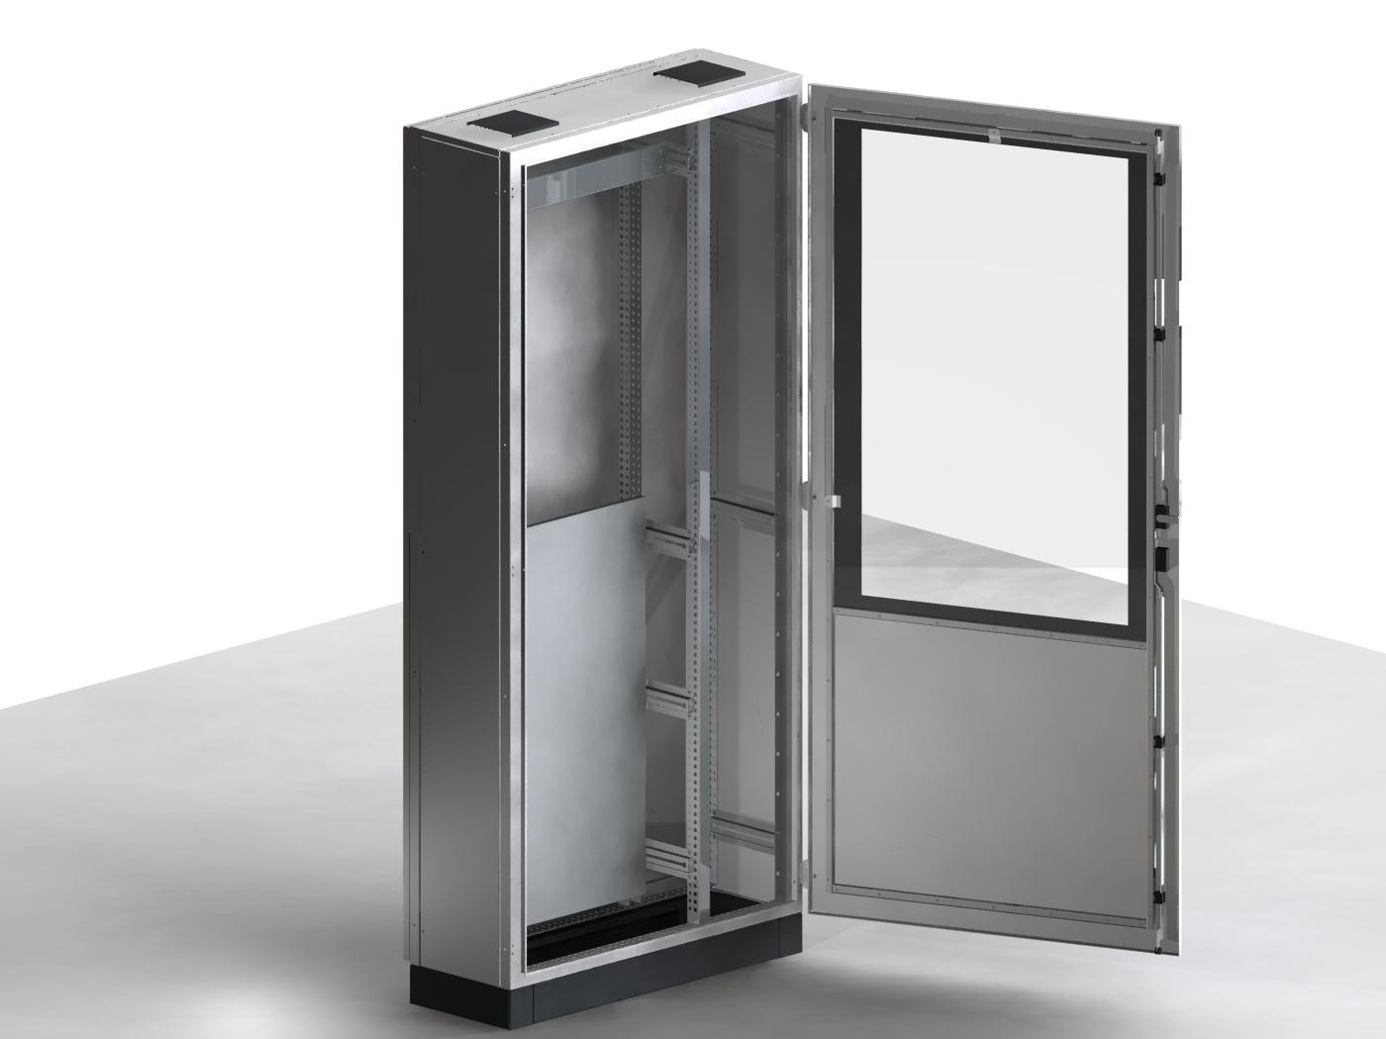
Предлагаем электрические шкафы «ФИЛКАБ»:
Шкаф для настенного монтажа (IP-54):
Листовая сталь: корпус- 1,2-1,5 мм; дверь- 1,2-1,5 мм; монтажная плата, регулируемая по глубине установки- 2мм. В верхней и нижней части шкафа имеются съемные герметичные крышки для провода и отвода кабельных линий.
Оцинкованная монтажная панель.
Порошковое окрашивание; цвет светло-серый RAL 7032.
Съемные стальные петли, право- и левостороннее откр. двери на 160 градусов.
Двери и крышки для кабельных линий с полиуретановым уплотнителем.
Замок с ключом.
высота | ширина | глубина | Артикул | Стоимость | Вес
(мм) | (мм) | (мм) | Артикул | в рублях c НДС в т.ч. Монтажная плата | кг.
250 | 200 | 165 | FIL 2520/165 | 986,61р. | 4,2
 | 250 | 165 | FIL 3025/165 | 1 141,90р. | 5,0
 | 250 | 215 | FIL 3025/215 | 1 274,02р. | 5,6
300 | 300 | 165 | FIL 33/165 | 1 301,98р. | 5,6
 | 300 | 215 | FIL 33/215 | 1 388,10р. | 6,2
 | 400 | 215 | FIL 34/215 | 1 581,66р. | 7,4
 | 300 | 165 | FIL 43/165 | 1 323,70р. | 6,6
 | 300 | 215 | FIL 43/215 | 1 630,61р. | 7,4
400 | 400 | 165 | FIL 44/165 | 1 649,74р. | 8,0
 | 400 | 215 | FIL 44/215 | 1 785,17р. | 8,8
 | 600 | 165 | FIL 46/165 | 2 186,29р. | 10,6
 | 400 | 165 | FIL 54/165 | 1 916,54р. | 9,2
 | 400 | 215 | FIL 54/215 | 2 031,36р. | 10,3
500 | 400 | 265 | FIL 54/265 | 2 099,44р. | 11,3
500 | 500 | 215 | FIL 55/215 | 2 122,62р. | 11,2
 | 500 | 265 | FIL 55/265 | 2 355,57р. | 13,2
 | 600 | 165 | FIL 56/165 | 2 393,10р. | 12,4
 | 400 | 215 | FIL 64/215 | 2 279,02р. | 11,7
 | 400 | 265 | FIL 64/265 | 2 239,65р. | 12,9
 | 500 | 215 | FIL 65/215 | 2 593,66р. | 13,7
600 | 500 | 265 | FIL 65/265 | 2 827,71р. | 15,0
 | 600 | 165 | FIL 66/165 | 2 967,18р. | 14,2
 | 600 | 265 | FIL 66/265 | 3 243,55р. | 16,7
 | 800 | 315 | FIL 68/315 | 3 864,00р. | 22,7
 | 500 | 165 | FIL 75/165 | 2 748,96р. | 14,4
700 | 500 | 215 | FIL 75/215 | 2 912,35р. | 15,8
 | 500 | 265 | FIL 75/265 | 3 137,20р. | 17,3
 | 600 | 165 | FIL 86/165 | 3 391,86р. | 18,9
 | 600 | 215 | FIL 86/215 | 3 658,29р. | 19,9
 | 600 | 265 | FIL 86/265 | 3 818,74р. | 21,6
800 | 600 | 315 | FIL 86/315 | 3 968,51р. | 23,2
 | 800 | 165 | FIL 88/165 | 4 322,90р. | 22,8
 | 800 | 265 | FIL 88/265 | 4 694,94р. | 26,6
 | 800 | 315 | FIL 88/315 | 4 871,58р. | 28,5
 | 600 | 315 | FIL 106/315 | 4 657,41р. | 27,5
1000 | 800 | 265 | FIL 108/265 | 5 125,50р. | 25,4
 | 800 | 315 | FIL 108/315 | 5 711,36р. | 33,8
 | 1000 | 265 | FIL 1210/265 | 8 447,44р. | 51,5 | По заказу: | Цвет
1200 | 1000 | 315 | FIL 1210/315 | 8 779,01р. | 53,0 | Монтажная панель
1200 | 1000 | 415 | FIL 1210/415 | 9 151,06р. | 57,5 | Прозрачная дверь
1400 | 800 | 315 | FIL 1408/315 | 9 200,00р. | 58,2 | Фальшпанель (пластроны)
Цены действительны при заказе на сумму от 20тыс.руб.
А также имеются шкафы электромонтажные унифицированные напольные .
Листовая сталь: |  | каркас, крыша, стенки - 1,5mm |  |  |  |  | Степень защиты IP54
 |  |  | дверь - 2,0mm |  |  |  |  | Оцинкованная монтажная панель
 |  |  | монтажная панель - 2,5mm |  |  |  | Порошковое окрашивание,
 |  |  | цоколь - 2,0mm |  |  |  |  | цвет светло-серый RAL 7032
Шкаф SH включает в себе: |  |  |  |  |  |  |  | Ригельный замок с ключом
передний каркас с дверью |  |  |  |  |  |  |  | Навесные элементы шкафа (крыша, боковые и
задний каркас с задней стенкой |  |  |  |  |  |  |  | задная стенки, дверь отделены от каркаса уплотнителем
крышка | ( верхняя стенка )

Более подробная информация при встрече с представителем или по тел: (861) 266-80-33.
Директор ООО «Электро-КИП» Соколова З. Г.

